PENGARUH MEDIA SOSIAL TIKTOK TERHADAP INTERAKSI SOSIAL REMAJA DI DESA SARAJAYA KECAMATAN LEMAHABANG KABUPATEN CIREBON

SKRIPSI

Diajukan untuk memenuhi persyaratan penyelesaian
Program Strata Satu (S1) pada Program Studi Ilmu Komunikasi
Fakultas Ilmu Sosial dan Ilmu Budaya
Universitas Swadaya Gunung Jati Cirebon

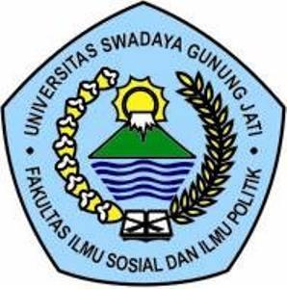

Oleh :

TIA RAMADANI
NPM 118100044

PROGRAM STUDI ILMU KOMUNIKASI
FAKULTAS ILMU SOSIAL DAN ILMU BUDAYA
UNIVERSITAS SWADAYA GUNUNG JATI CIREBON
2022

